Beslutsenheten
Beslutsenheten har två huvudsakliga lägen: fjärrläge och autonomt läge. Läget bestäms av en brytare som är ansluten till enheten.
I fjärrläge tar beslutsenheten emot kommandon från programvaran och skickar sedan dessa vidare till motorenheten. I Autonomt läge fungerar beslutsenheten som en tillståndsmaskin; den kopierar sensordata från sensorenheten och tar utifrån detta beslut om den ska byta till ett nytt tillstånd.
Förutom brytaren, är också två knappar anslutna till beslutsenheten: en startknapp, som används för att starta roboten när den befinner sig i autonomt läge och en kalibrerings knapp som används för kalibrering av tejpsensorn i sensorenheten.

Flödesschema
Huvudslingan i programkoden hos beslutsenheten illustreras i Figur 1. Beslutsenheten läser först av brytaren och knapparna och kopierar deras läge till lokala variabler. Sedan kopieras sensordata till lokala variabler. Sensordatat sätts i en avbrottsrutin som körs när sensorenheten är klar med en avståndsmätning, tejpläsning eller gyroläsning. Avstånds- och tejpdata från sensorenheten skickas sedan till motorenheten. Därefter skickar beslutsenheten sensordata till programvaran och tar emot parametrar som används av motorenheten vid pd-reglering. Programmet delar sig sedan, den väg som väljs bestäms av brytaren.
Om brytaren står på fjärrläge, tar beslutsenheten emot kommandon från programvaran och skickar dessa till motorenheten.
Om brytaren står på autonomt läge bestämmer en tillståndsvariabler vilken kod som kommer att köras. Det finns ett antal tillstånd som beslutsenheten kan vara i. Gemensamt för dem är att beslutsenheten i varje tillstånd väntar på att en händelse ska inträffa, t.ex. ett visst sensorvärde eller att en knapp blivit nedtryckt. Om händelsen inträffar, får tillståndsvariabeln ett nytt värde och tillståndet byts, annars behålls tillståndet.

Tillståndsgraf
Tillstånden, och deras övergångar beskrivs i tillståndsgrafen i Figur 2. Beslutsenheten börjar i tillståndet ”väntar”. Om kalibreringsknappen trycks ned, granskas tejpsensordatat och beslutsenheten programmeras att tolkar de nuvarande värdena som en tejpmarkering, vartefter tillståndet sätts till ”kalibrerar”. Om kalibreringsknappen trycks ned igen, tolkar beslutsenheten de nuvarande värdena som golv, och tillståndet sätts återigen till ”väntar”. Om startknappen trycks in, förutsätter beslutsenheten att roboten har placerats i början av labyrinten, och motorenheten beordras att starta pd-reglering. Därefter övergår beslutsenheten till tillståndet ”i korridor”.
Tillståndet ”i korridor” har två olika beteenden, beroende på om roboten har hittat föremålet eller ej. Om föremålet inte är hittat, kan beslutsenheten gå till tillstånden:
- ”in i korsning”, om en korsning påträffats;
- ”vänder”, om en återvändsgränd påträffats;
- ”följer tejp”, när tejpmarkering påträffats.
Om roboten har plockat upp föremålet kan beslutsenheten gå till tillstånden:
- ”släpper”, när tejpmarkeringen vid början av labyrinten påträffats, eller
- till ”in i korsning”.
När beslutsenheten befinner sig i ”följer tejp”, används en styralgoritm för att följa tejpen. Besultsenheten övergår till ”griper” när slutmarkeringen på tejpen påträffats. I ”griper” väntar beslutsenheten på att roboten greppat klart föremålet. När detta inträffat, byts tillståndet till ”vänder”, där roboten roterar 180 grader. När rotationen är klar, säger beslutsenheten åt motorenheten att påbörja pd-reglering, och tillståndet bytts till ”i korridor”.
I ”in i korsning”, väntar beslutsenheten på att roboten kommit in till mitten av korsningen. När detta inträffar väljer beslutsenheten vilket håll roboten ska köra åt. Detta val sker enligt en speciell algoritm, där roboten gör en bredden-först-söking vid utforskning och sparar vilken riktning den körde vid varje korsning. När roboten har plockat upp föremålet använder den de sparade värdena för att välja väg.
Om beslutsenheten väljer att svänga åt höger eller vänster, byts tillståndet till ”roterar”, och en variabel sätts för att bestämma rotationsriktning. Tillståndet ”roterar” behålls tills roboten har roterat 90 grader, vartefter den övergår till ”ut ur korsning”. Om beslutsenheten väljer att åka rakt fram, går den direkt över till ”ut ur korsning”.
I ”ut ur korsning”, väntar beslutsenheten på att roboten har kommit in i korridoren igen. Vid denna händelse byts tillståndet till ”i korridor”.
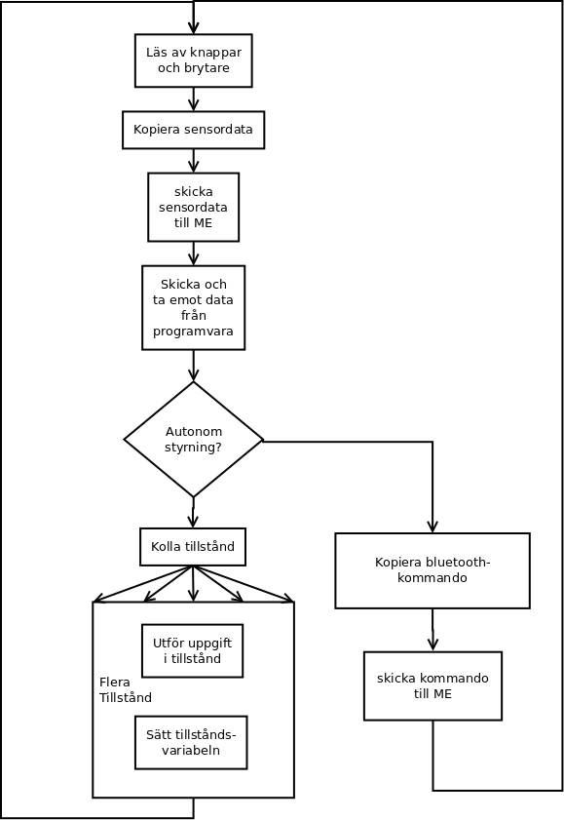Figur 1: Huvudslingan i programkoden
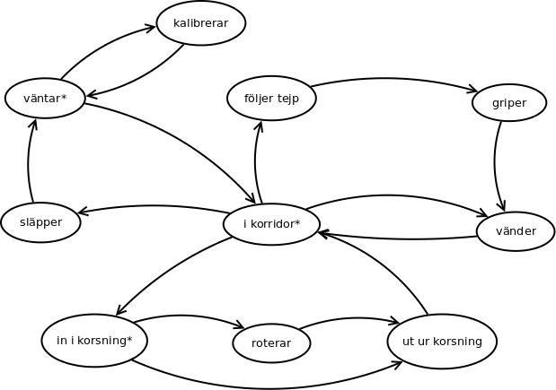Figur 2: Tillståndsgraf vid autonomt läge

